Manuel de
montage du
labyrinthe Féroce

À chemin trop battu, il ne croît jamais d'herbe.

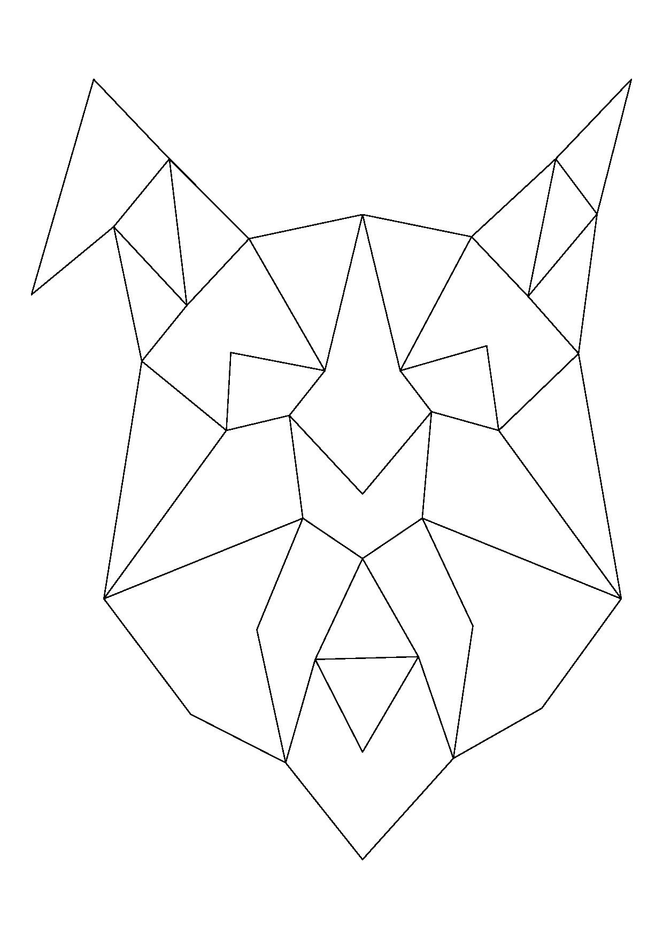

Ce document décrit le processus de contruction du Labyrinthe 2017 créé par le HAUM (Hackerspace AU Mans) pour les Sièstes Teriaki 2017.

1. Installation des piquets (sardines)

Nous allons utiliser un disque avec des marquages indiquant plusieurs angles et une cordelette avec des marques qui indiquent les endroits où planter les sardines pour chacun de ses angles.
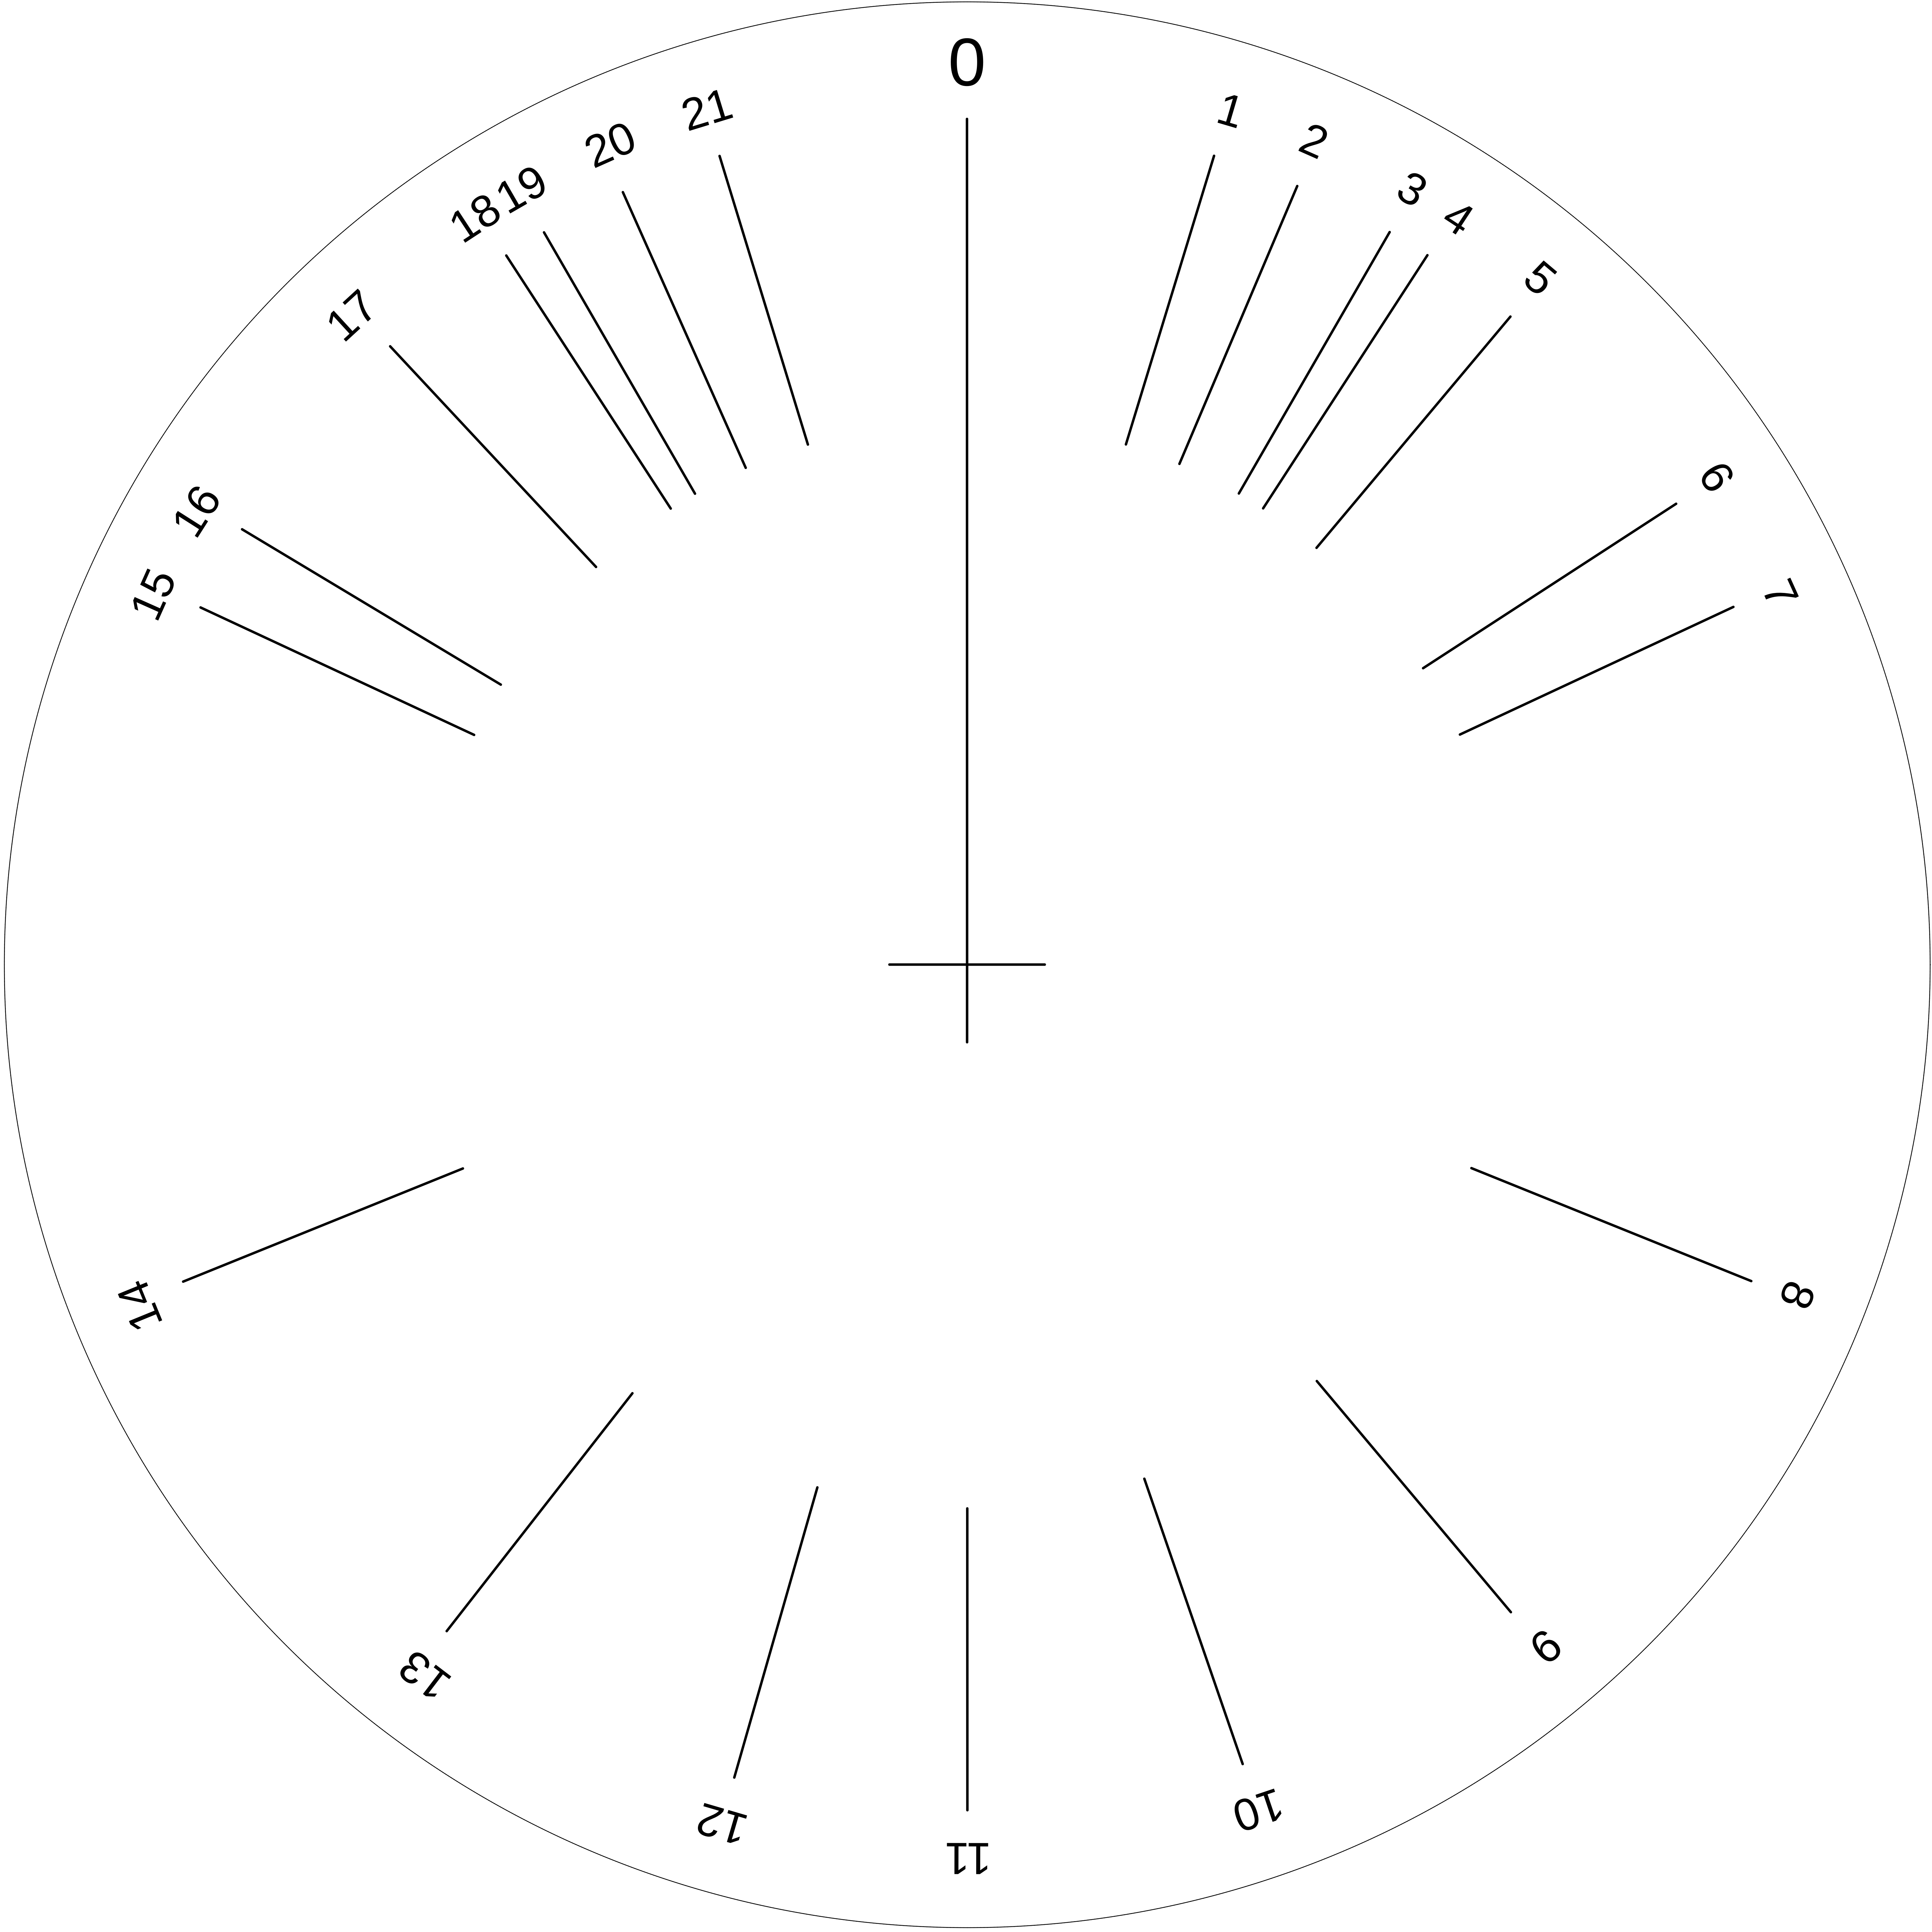

Placez le disque au sol, à un endroit qui sera le centre de notre labyrinthe. Plantez un piquet au centre du disque pour accrocher la cordelette.
REMARQUE : un conseil, plantez un second piquet dans le disque. Cela évitera qu’il tourne et fausse par la même occasion le marquage des angles.

Notez que les angles sont numérotés (en noir), le nombre en rouge est une indication du nombre de sardines à placer sur chaque angle.

Maintenant, nous allons déplacer la cordelette en s’arrêtant à chaque angle. Il y a plusieures étiquettes sur cette cordelette. Chaque étiquette, comporte un ou plusieurs numéros.
Ces numéros correpondent à la numérotaion des angles sur le disque.

Un exemple :
On positionne la cordelette sur l’angle numéro 2, ensuite on parcourt la cordelette tendue et on place une sardine à chacune des étiquettes affichant le numéro 2. Puis on passe à l’angle suivant.

Peut-on faire plus simple ?

2. Installation de la bande (sur le chemin d’euler)

À la fin de l’étape précédente, nous obtenons ce résultat. 38 sardines plantées et représentant le dessin suivant.

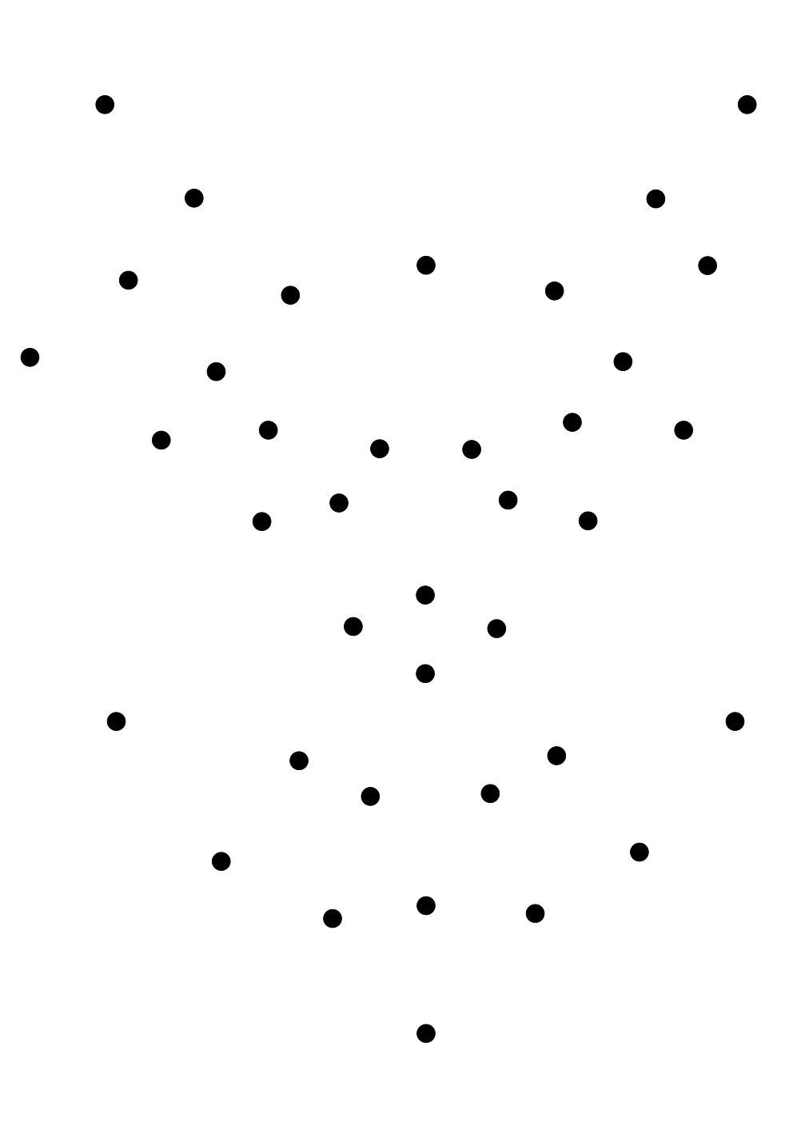

Dessinons le labyrinthe, en reliant tous ces points « d’un seul trait ». Ça vous rappelle quelque-chose ?

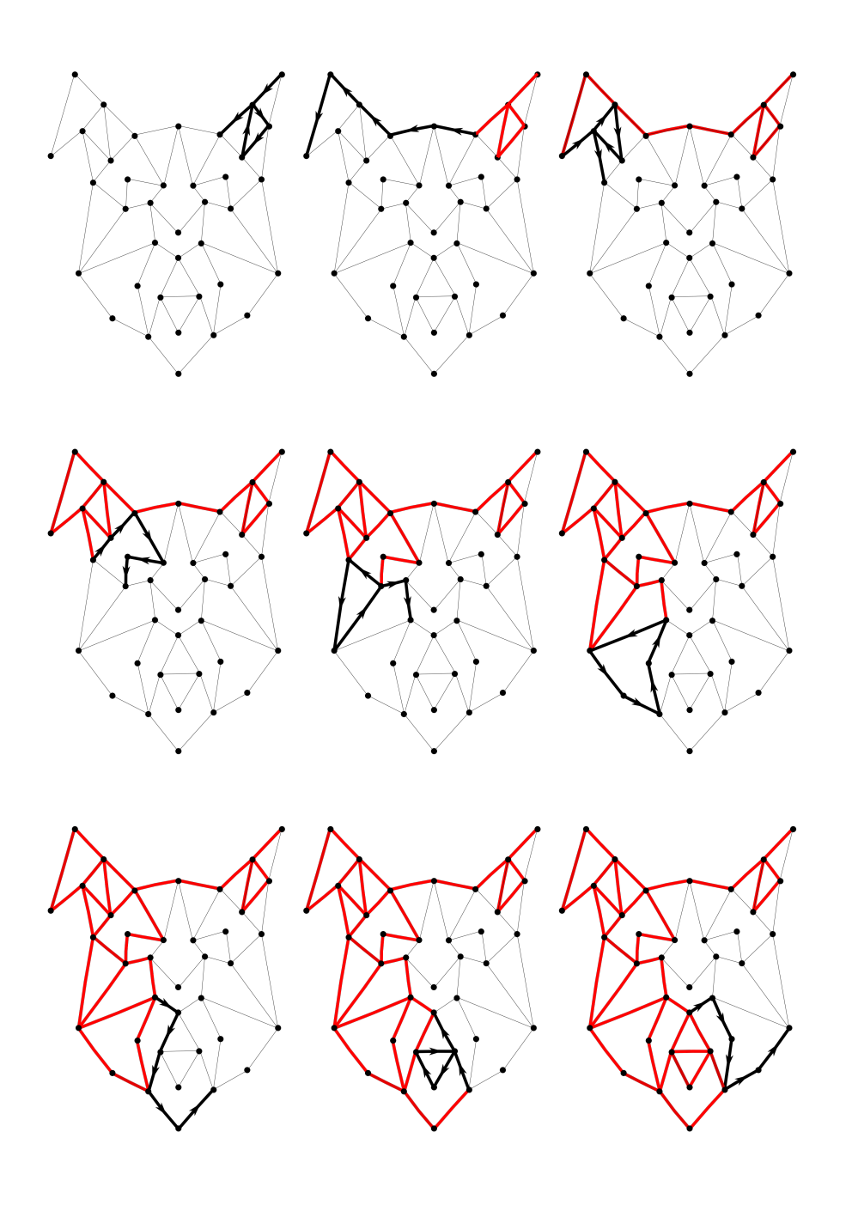
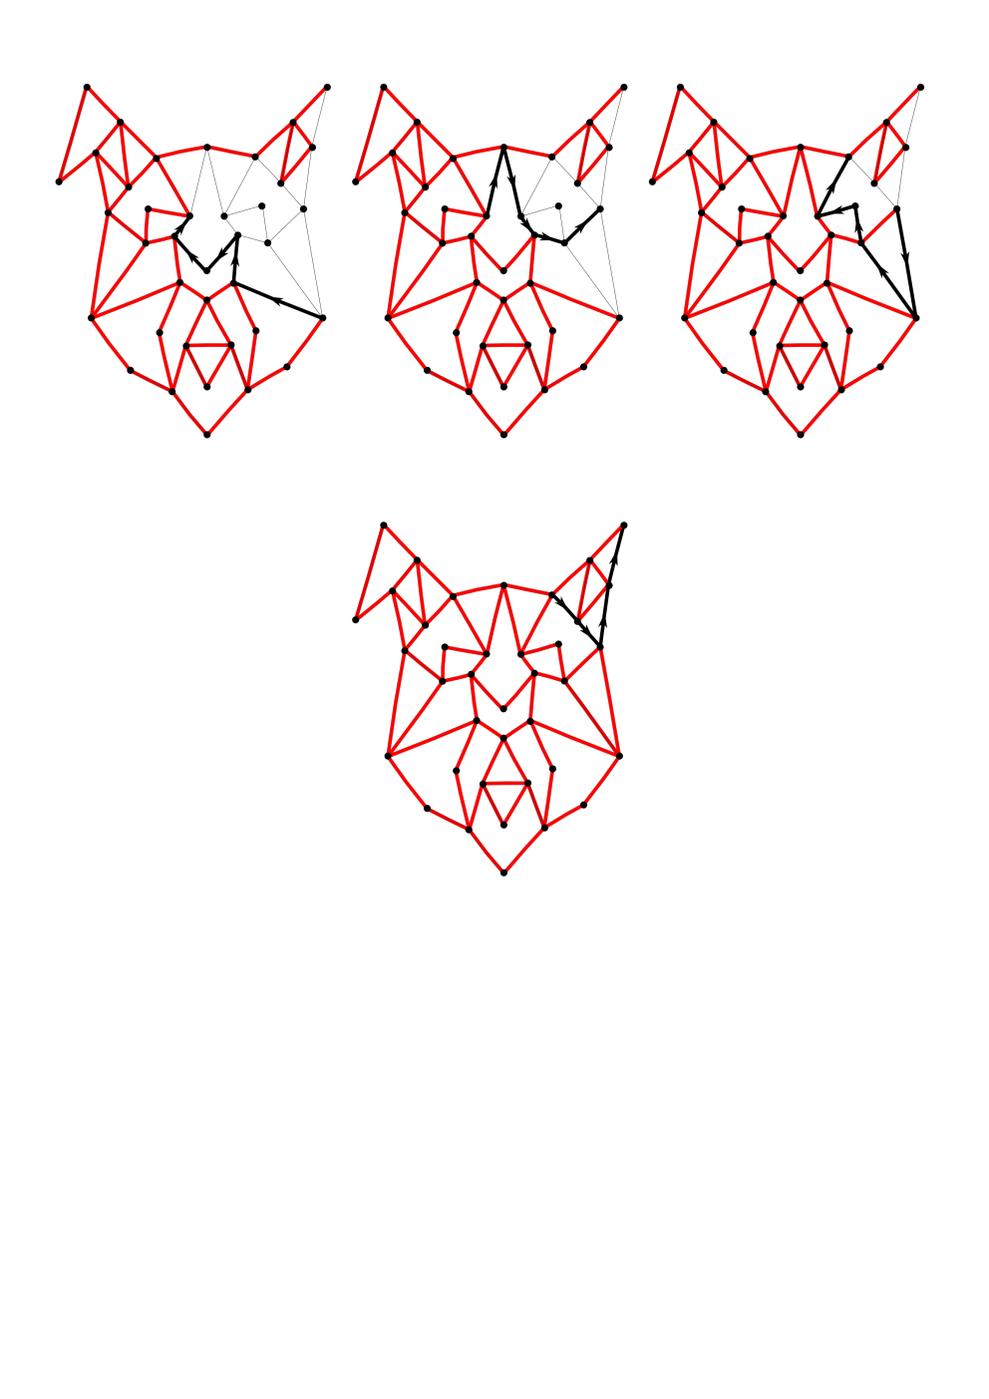
Recapitulatif des données techniques du labyrinthe

Indice | Angle (degrés) | Nb sardine(s) | longueur(s) (mètres)
C | - | 1 | 0 m
0 | 0° | 1 | 6,50 m
1 | 17° | 1 | 3,00 m
2 | 23° | 1 | 6,50 m
3 | 30° | 1 | 9,00 m
4 | 33° | 1 | 11,50 m
5 | 40° | 4 | 2,50 m - 4,50 m – 6,00 m – 8,50 m
6 | 57° | 1 | 6,00 m
7 | 65° | 1 | 3,50 m
8 | 112° | 2 | 1,50 m – 6,50 m
9 | 140° | 2 | 4,00 m – 6,50 m
10 | 161° | 2 | 4,00 m – 6,50 m
11 | 180° | 3 | 1,50 m – 7,00 m – 8,50 m
12 | 196° | 2 | 4,00 m – 6,50 m
13 | 218° | 2 | 4,00 m – 6,50 m
14 | 248° | 2 | 1,50 m – 6,50 m
15 | 295° | 1 | 3,50 m
16 | 301° | 2 | 6,00 m – 9,00 m
17 | 317° | 4 | 2,50 m – 4,50 m – 6,00 m – 8,50 m
18 | 327° | 1 | 11,50 m
19 | 330° | 1 | 9,00 m
20 | 336° | 1 | 6,50 m
21 | 343° | 1 | 3,00 m

